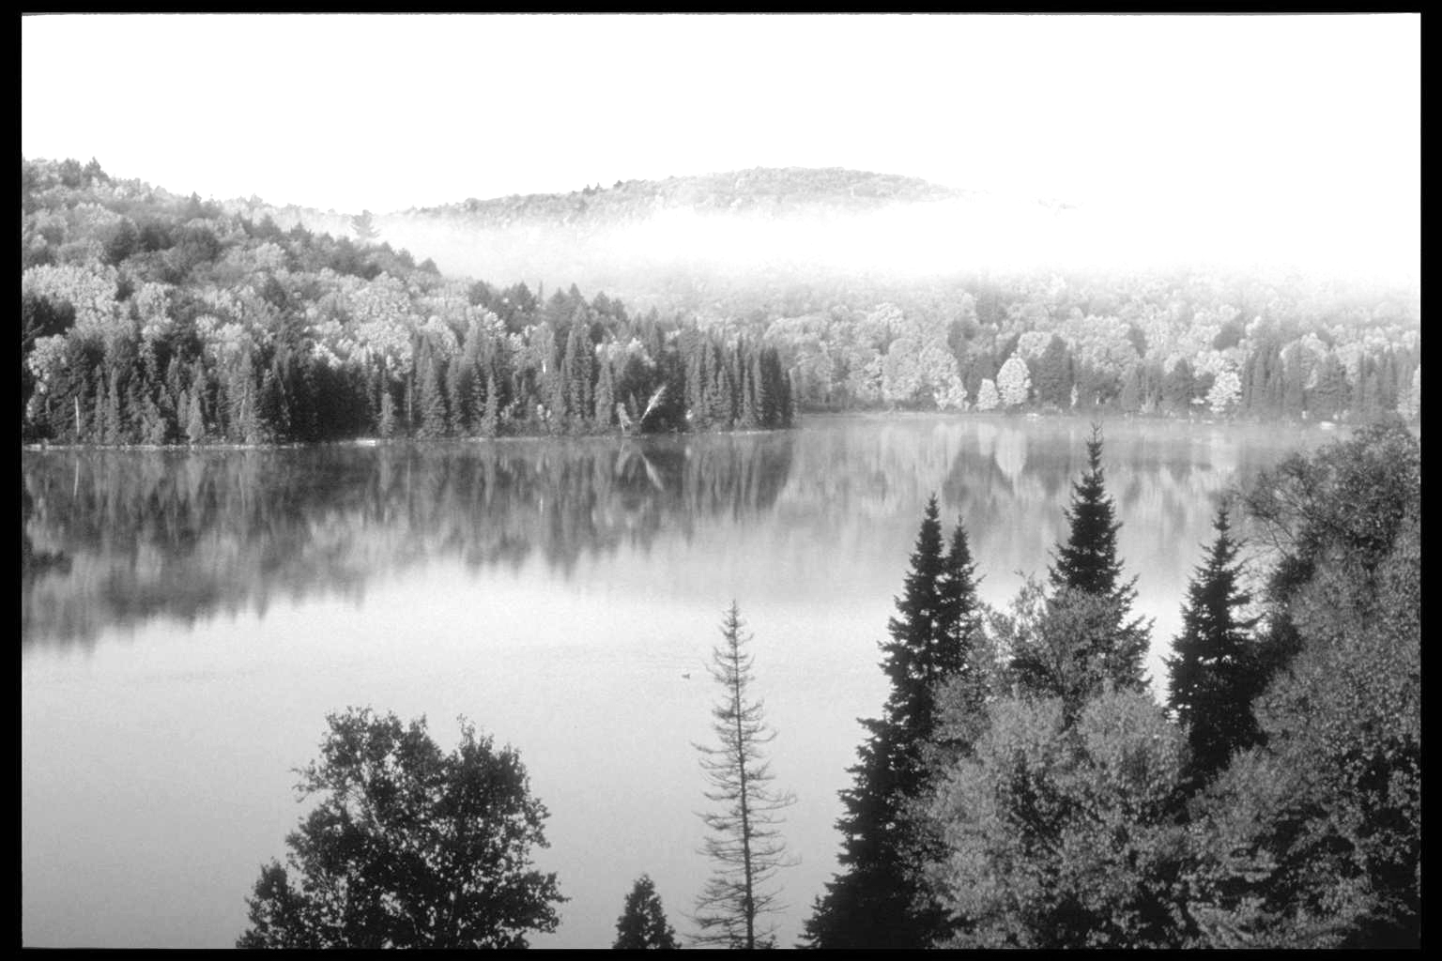
АмыльскиЙ

КурьеР
с. Верхний Кужебар № 07 от 07 февраля 2025 г.
ЗАКЛЮЧЕНИЕ ПУБЛИЧНЫХ СЛУШАНИЙ

по вопросу «Согласны ли вы на объединение всех поселений, входящих в состав Каратузского района Красноярского края, в одно муниципальное образование, имеющее статус муниципального округа – Каратузский муниципальный округ Красноярского края, с административным центром – село Каратузское»

«04» февраля 2025 г. село Верхний Кужебар 15.00

Публичные слушания проводятся по инициативе Верхнекужебарского сельского Совета депутатов на основании Решения Верхнекужебарского сельского Совета депутатов от 17.01.2025 № 45-215 «О назначении публичных слушаний на территории Верхнекужебарского сельсовета Каратузского района Красноярского края». Решение опубликовано в периодическом печатном издании «Амыльский курьер» от 17.01.2025 № 04, размещено на официальном сайте Администрации Верхнекужебарского сельсовета Каратузского района Красноярского края в сети Интернет https://vkusels.gosuslugi.ru/ofitsialno/dokumenty/dokumenty-all_192.html 21.01.2025.

Присутствовало 72 человек, проживающих на территории Верхнекужебарского сельсовета Каратузского района Красноярского края.
Состав комиссии по проведению публичных слушаний:

Озеринина Ирина Михайловна | Председатель Верхнекужебарского сельского  Совета депутатов, председатель комиссии
Слесарева Татьяна Владимировна | Заместитель главы Верхнекужебарского сельсовета, заместитель председателя комиссии
Рассказова Вера  Николаевна | Специалист 2 категории Верхнекужебарского сельсовета, секретарь комиссии
Члены комиссии:
Дорофеева Ольга Владимировна | Депутат Верхнекужебарского сельского Совета депутатов
Шалимов Алексей Николаевич | Депутат Верхнекужебарского сельского Совета депутатов

Количество поступивших предложений по вопросу, вынесенному на публичные слушания, включенных в перечень предложений по вопросу, вынесенному на публичные слушания – 0
из них рекомендовано учесть – 0
рекомендовано отклонить – 0
Дата, время и место проведения заседания
Публичные слушания проведены 04 февраля 2025 года в 15.00 часов по адресу: Красноярский край, Каратузский район, с. Верхний Кужебар, ул. Ленина,49 (сельский центр культуры).

Вопросы, вынесенные на обсуждение:
1. Согласны ли вы на объединение всех поселений, входящих в состав Каратузского района Красноярского края, в одно муниципальное образование, имеющее статус муниципального округа – Каратузский муниципальный округ Красноярского края, с административным центром – село Каратузское?

Голосование:
ЗА – 58
ПРОТИВ – 5
ВОЗДЕРЖАЛИСЬ – 9

2. Согласны ли вы принять рекомендации публичных слушаний?

Голосование:
ЗА – 68
ПРОТИВ – 0
ВОЗДЕРЖАЛИСЬ – 4

Решение, принятое присутствующими по итогам заседания публичных слушаний
1. Выразить согласие на объединение всех поселений, входящих в состав Каратузского района Красноярского края, в одно муниципальное образование, имеющее статус муниципального округа – Каратузский муниципальный округ Красноярского края, с административным центром – село Каратузское.
2. Принять рекомендации по итогам публичных слушаний:
Верхнекужебарскому сельскому Совету депутатов принять решение и выразить согласие на объединение всех поселений, входящих в состав Каратузского района Красноярского края, в одно муниципальное образование, имеющее статус муниципального округа – Каратузский муниципальный округ Красноярского края, с административным центром – село Каратузское.
Решение по итогам публичных слушаний принято в целях оптимизации системы управления в муниципальных образованиях и сокращения сроков реализации управленческих решений, а также консолидации материальных и финансовых ресурсов муниципальных образований, полномочий органов местного самоуправления и ответственности за их реализацию на уровне муниципального округа.
Заключение о результатах публичных слушаний, включая мотивированное обоснование принятых решений, опубликовать в периодическом печатном издании «Амыльский курьер» и разместить на официальном сайте Администрации Верхнекужебарского сельсовета Каратузского района Красноярского края в сети Интернет https://vkusels.gosuslugi.ru

Председательствующий __________ О.М. Озеринина
(подпись)
Секретарь __________ В.Н. Рассказова
(подпись)

04» февраля 2025

Выпуск номера подготовила администрация Верхнекужебарского сельсовета двести экземпляров с.Верхний Кужебар ул.Ленина ,56 телефон 34-2-46

